Студия «Дизайн» Ворожова Т.В.

25 января 2021 года группа № 3, 11.00-11.45

Тема занятия «Аппликация из ткани, фетра. История появления, правила выполнения, инструменты, материалы и применение в дизайне»

Доброе утро. Начинаем новую тему и с первого взгляда она очень нам знакома- ведь слово аппликация каждый слышал много раз, более того, каждый человек в своей жизни изготавливал аппликацию. Так что же это такое? ***Аппликация*** -изготовление рисунка из наклеенных или нашитых на что-то кусков цветной бумаги, материи.

Сегодня нас интересует аппликация из ткани. Аппликация из ткани — это разновидность вышивки.

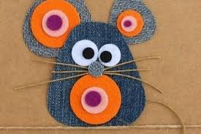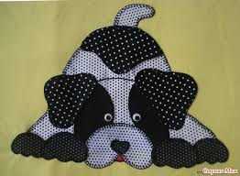

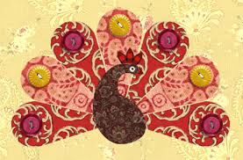

Аппликацией называется процесс украшения ткани нашитыми или наклеенными на нее лоскутками (appliqué (фр) – «прикреплять»), а также непосредственный результат этого процесса.

Традиционный способ аппликации – пришивание деталей на основу вручную или посредством швейной машины.

История аппликации берет свое начало в 18 - начале 19 веков. В это время стало активно проявляться стремление сельских жителей украсить свой быт декоративными изделиями. Сельские мастера, ориентируясь на изделия профессионального искусства, создавали свои произведения из доступных материалов, придумывая собственные технологии.

Свое происхождение искусство аппликации соломкой ведет от интарсии (вида инкрустации мебели) и мозаики. Эти техники применялись для украшения дорогой мебели и других предметов кусочками ценных пород дерева, кости, перламутра, металла. Недоступные редкие материалы народные мастера заменили не менее красивой, но дешевой и доступной соломкой. Тонкую соломенную ленту, почти не выдававшую свою толщину, достаточно было аккуратно наклеить на поверхность, чтобы получить желаемый эффект от нарядного светящегося декора. Так возникла аппликация соломкой.

Во времена своего возникновения и развития аппликация соломкой применялась для украшения двух родов изделий: из дерева - мебель, небольшие деревянные бытовые вещи, и из ткани - настенные ковры.

Позже взамен соломки начали употребляться лоскутки ткани, даже кожи. Аппликации украшались семечками подсолнуха, крупами, орешками. Со временем в аппликации начали применяться лаки, красители, которые имели возможность помочь продлить жизнь предмету этнического творчества.

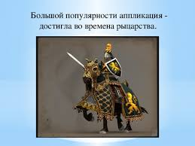

Порядок действий при создании аппликации

Независимо от используемых материалов, процесс состоит из этапов:

* выбираем эскиз;
* определяемся с размером и формой аппликации;
* подбираем материалы для работы;
* выкраиваем детали;
* подбираем фон, если это не определено заранее;
* накладываем детали на фон;
* прикрепляем детали;
* при необходимости – просушиваем.

Как пришить аппликацию или приклеить

Возможные варианты:

* ручные швы;

[[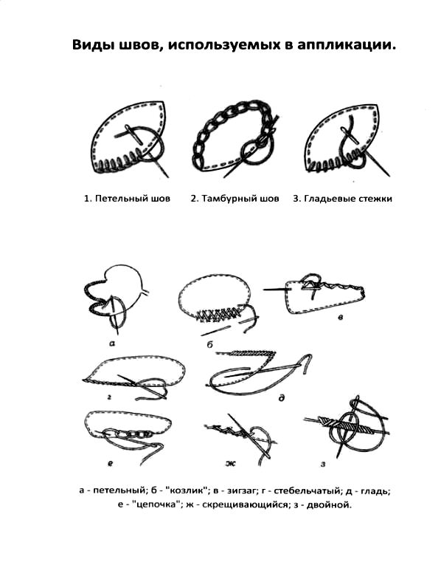](http://portniha.com/wp-content/uploads/2018/11/1-3.jpg)](http://portniha.com/wp-content/uploads/2018/11/1-3.jpg)

* машинная строчка: выбираете нужный вид строчки (чаще всего это зигзаг), шаг, высоту стежка и выполняете строчку на машинке;
* использование стигис – ткани: это специальная ткань для аппликации с термоклеевым слоем. Для стигис ткани не нужны клей, нитки и иголки. [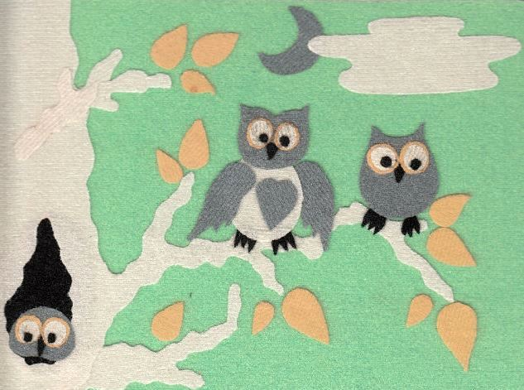](http://portniha.com/wp-content/uploads/2018/11/2-3.jpg)
* приклеивание на плёнке: потребуется пищевая плёнка и два кусочка фольги. На гладильной доске собираем сэндвич – фольга (её размеры должны быть больше приклеиваемого мотива на несколько см), основа для аппликации лиц. стороной вверх, пищевая плёнка (её вырезаем по контуру мотива с запасом 5 мм), аппликация (эту часть сэндвича можно сколоть булавкой для фиксации), фольга. Проутюживаем на минимальном подогреве, оставляем до остывания.  Этот метод отлично подходит для х/б тканей. Готовую вещь можно стирать в ручном режиме без выкручивания.

Лоскутная аппликация

[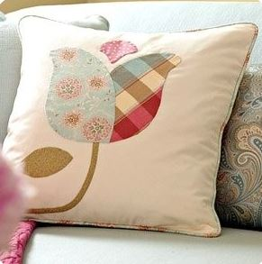](http://portniha.com/wp-content/uploads/2018/11/3-3.jpg)

Такая простая аппликация из ткани может украсить интерьерную подушку при совершенно минимальных затратах времени и средств. Для аппликации можно использовать оставшиеся от шитья лоскуты.

Подготавливаем:

* картон подходящего размера;
* лоскуты ткани;
* нитки, иголки, ножницы.

Описание

Подготавливаем выкройки, определившись с размерами. Выкраиваем из лоскутков все детали с припусками на швы.

[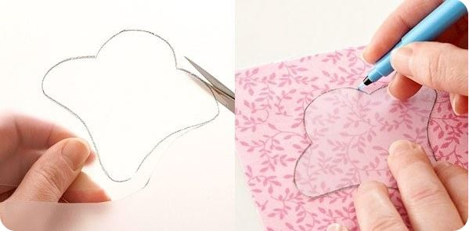](http://portniha.com/wp-content/uploads/2018/11/4-3.jpg)

Припуски подгибаем и проутюживаем. Примеряем заготовки к наволочке, прикладывая их изнанкой внутрь. Примётываем для фиксации или прикалываем булавочками.

[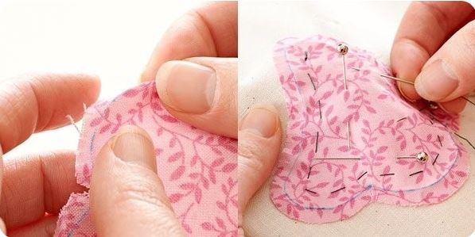](http://portniha.com/wp-content/uploads/2018/11/5-3.jpg)

Пришиваем выбранным швом. Для деталей тюльпана лучше использовать потайной шов.

[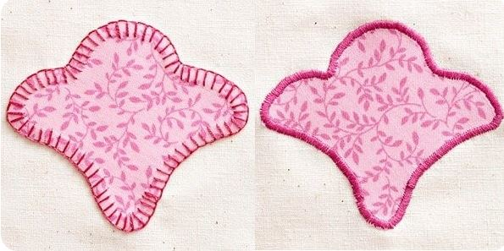](http://portniha.com/wp-content/uploads/2018/11/6-3.jpg)[[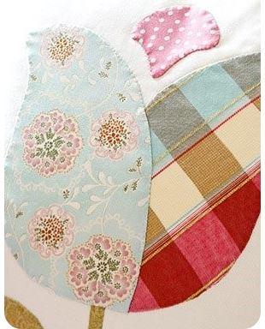](http://portniha.com/wp-content/uploads/2018/11/7-3.jpg)](http://portniha.com/wp-content/uploads/2018/11/7-3.jpg)

Смотрим видео сюжет: <https://www.youtube.com/watch?v=ttO_NyGefOg>

Сегодняшние занятия подошло к концу. Задание для вас: подготовить материалы и инструменты для аппликации фетром.Если у вас возникнут трудности или вопросы – пишите, звоните. Номер электронной почты [tanuhav2200@gmail.com](mailto:tanuhav2200@gmail.com) или на номер в [WhatsApp 89045467366.](https://www.whatsapp.com/" \t "_blank)